
Ppta_GAD Tungurahua_Jóvenes
JUVENTUD, CIUDADANÍA Y CONVIVENCIA DEMOCRÁTICA

PROPUESTA PRESENTADA AL
GADP DE TUNGURAHUA

Índice

PROPUESTA TÉCNICA 1
Antecedentes 2
Justificación 3
Objetivos y Productos 4
Metodología 5
Duración 9
Propuesta Económica 9
Inversión 9

PROPUESTA TÉCNICA

Antecedentes

El actual Gobierno Provincial de Tungurahua ha elaborado la agenda de trabajo 2013-2015, en la que se distinguen tres parlamentos estratégicos que priorizan su trabajo, alrededor de:

- Parlamento Agua: incrementar el recurso agua, en calidad y cantidad, mediante el manejo apropiado de recursos hídricos.
- Parlamento Trabajo: incrementar el ingreso y empleo en la provincia.
- Parlamento Gente: mejorar las condiciones de vida en la población.

Si bien es cierto cada uno de los temas que trata cada parlamento es sumamente importante, en este análisis nos enfocamos en el Parlamento Gente, ya que dentro de éste se encuentran detalladas algunas acciones que involucran a los jóvenes.

Para este sector se han determinado tres líneas de acción sumamente importantes en las que el gobierno provincial se enfocará en este periodo:

- Fortalecer el liderazgo en las juventudes de la provincia basándose en el nuevo modelo de gestión e intervención social, en el que se brinde más apoyo a los demás sectores que forman parte de este parlamento. Es decir, que a través del fortalecimiento de capacidades permitir que los jóvenes se conviertan en agentes de cambio.
- El involucramiento de las redes de estudiantes en la formación al resto de jóvenes en cuatro temas sociales: bullying, xenofobia, educación sexual y reproductiva, prevención de consumo de drogas substancias psicotrópicas y estupefacientes. Además, fortalecerá el mismo tipo de formación a los jóvenes que residen en la zona rural.
- Jóvenes por la Paz: una caravana que rescata los valores, el arte en las plazas y lugares públicos, Minga de la limpieza en la Provincia, Celebración del día mundial de la juventud con valores, apoyo en las campañas de sensibilización a los demás grupos de interés.

Este listado de acciones nos permite concluir claramente que el GADPT ya tomó la decisión de trabajar por los jóvenes, grupo poblacional que es el presente más dinámico de la sociedad ecuatoriana y que hoy construyen el futuro del país.

Por nuestra parte queremos destacar, de acuerdo a la experiencia acumulada, los aportes más significativos que los JOVENES pueden generar, si se les abren los espacios respectivos:
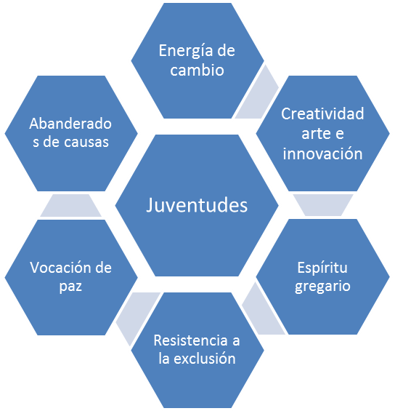

Justificación

Geográficamente Tungurahua se encuentra ubicada en el centro del país, en la zona de la sierra central. A pesar de que esta región no está dotada de gran variedad de recursos naturales posee un modelo de desarrollo local exitoso, en el que incluyen a los sectores normalmente marginados dentro de las redes comerciales más importantes de la región. Debido a esto, Ambato se convirtió en un centro de abastecimiento para productos destinados a todo el mercado nacional. Evidenciando que Tungurahua es una provincia sumamente activa económicamente y que gran parte de ésta actividad se concentra en el sector agrícola, es decir un 43,5% de la población total.

La población proyectada para el 2013 fue de 527.690 habitantes, de los cuales 137.556 son jóvenes que tienen edades desde 15 hasta 29 años. Esta cifra equivale al 27,2% de la población total. Debemos recalcar que el 59,02% de estos jóvenes, es decir 81.185 reside en la zona rural de la provincia, donde tienen un limitado acceso a los servicios básicos, educación y oportunidades laborales.

Destacamos que 27,2% de jóvenes que residen en la provincia tiene como principal problema la falta de educación. Ya que a pesar de que el porcentaje de analfabetismo ha descendido del 14% en 1990 a un 7,5 % en el 2010, los jóvenes aún continúan sin tener oportunidades para estudiar, lo que conlleva a la falta de oportunidades laborales. Por otro lado, el promedio de años de escolaridad es 9 lo que claramente indica que hay una elevada tasa de personas que no terminan sus estudios, haciendo de la migración una oportunidad para mejorar sus condiciones de vida.

Estos datos nos permiten evidenciar que a pesar de que existen políticas públicas que involucran a los jóvenes, es primordial realizar acciones más eficaces que potencien sus capacidades, que generen oportunidades y sobretodo que apunten a la construcción del proyecto de vida de éstos jóvenes.

En conclusión, tras analizar las dificultades que ciertos nichos de jóvenes enfrentan en los ámbitos de educación y empleo en la provincia y en especial en el área rural, al mismo tiempo que subrayamos su gran potencial y energía, consideramos que es primordial elaborar un programa de trabajo en conjunto con este parlamento, que nos permita beneficiar a la juventud que reside en la provincia, ya que este grupo representa la mayoría (59,02%) de la población,

Objetivos y Productos

General
Promover la participación activa de los jóvenes de la Provincia de Tungurahua a través de un programa que busca motivarles, movilizarles y empoderarles en el ejercicio de sus derechos políticos, sociales y económicos, contribuyendo de esta manera al desarrollo de la provincia.

Específicos
- Movilización Juvenil atrás de un sueño:
- Implementar espacios de diálogo a nivel cantonal y provincial que promuevan la visibilización de los jóvenes como actores sociales, sus intereses y propuestas.
- Desarrollar un evento de “Toma de Tungurahua” de carácter festivo desarrollado por jóvenes de las mesas cantonales
- Construir la Agenda Provincial de Prioridades Juveniles, a partir de la realización de los espacios de diálogo antes detallados.
- Jóvenes de Tungurahua aquí y ahora
- Promover la acción ciudadana de los jóvenes para que se involucren en procesos sociales de desarrollo comunitario.
- Consolidar la organización juvenil sobre las incidencias e impactos que su actividad comunitaria logra.
- Jóvenes productivos
- Desarrollar una propuesta de apoyo Provincial al empleo Juvenil a través del desarrollo de capacidades.
- Promover el desarrollo de iniciativas productivas, especialmente para los jóvenes rurales.

Productos
- Movilización Juvenil atrás de un sueño
  - Una Agenda de Prioridades Juveniles construida en mesas de juventudes cantonales legitimada en una Mesa Provincial de Jóvenes.
  - Un informe del evento de difusión de la Agenda y de la “Toma de Tungurahua” por los jóvenes.
  - Un informe que recoge los resultados de los encuentros entre representantes de las Mesas Cantonales y Provincial con los funcionarios y miembros del Parlamento Gente.
  - Un Plan de Trabajo de los Jóvenes de la Provincia.
- Jóvenes de Tungurahua aquí y ahora
- Un plan de trabajo del grupo de jóvenes comprometidos, que contenga las inicia-tivas a ejecutarse para impulsar el desarrollo comunitario.
- Un informe de seguimiento sobre las actividades que lleva adelante cada una de las Mesas Cantonales.
- Un informe sobre la actividad “Ponle color a tu Comunidad” coordinado con los jóvenes que participan en las Mesas Cantonales.
- Un informe del Concurso de Buenas Prácticas de convivencia ciudadana.
- Jóvenes Productivos
- Un proceso de capacitación dirigido a jóvenes para promover el desarrollo de iniciativas productivas.
- Una línea de Base que permita conocer en detalle el estado de la situación laboral de los jóvenes en la provincia.
- Una estrategia Provincial de Empleo Juvenil diseñada.

Metodología

Partimos de una propuesta conceptual básica, “todo trabajo para los jóvenes debe hacerse desde y con los jóvenes”. Son sus miradas, sentires y percepciones las que validan y legitiman cualquier propuesta dirigida a este sector.

Otra premisa subsecuente es que “la mirada adulta siempre ha dirigido su accionar y relación hacia los jóvenes, bajo la perspectiva del control y la obediencia limitando su energía vital, imponiendo fronteras en vez de respetar la curiosidad e iniciativa propias de su “estar” en el mundo. Es decir, es mejor frenar su potencial que sufrir sus consecuencias.

Para Esquel, los jóvenes representan innovación, creatividad, aprendizaje que deben ser potenciados en beneficio de sus comunidades y de su proyecto vida. También sabemos que hablamos de “jóvenes” aceptando toda la diversidad y heterogeneidad de este sector.

Desde esta comprensión brevemente sintetizada, proponemos un Programa que moviliza socialmente a la provincia y que sensibiliza al gobierno provincial y de manera especial al Parlamento Gente, en dónde otros sectores participantes van a motivarse y dinamizar mejor sus niveles y alcances de participación.

Para cumplir con este programa hemos previsto tres proyectos que pueden realizarse en escala, de manera simultánea o flexiblemente adecuarlo a ciertos espacios o momentos.

Componentes del Programa:

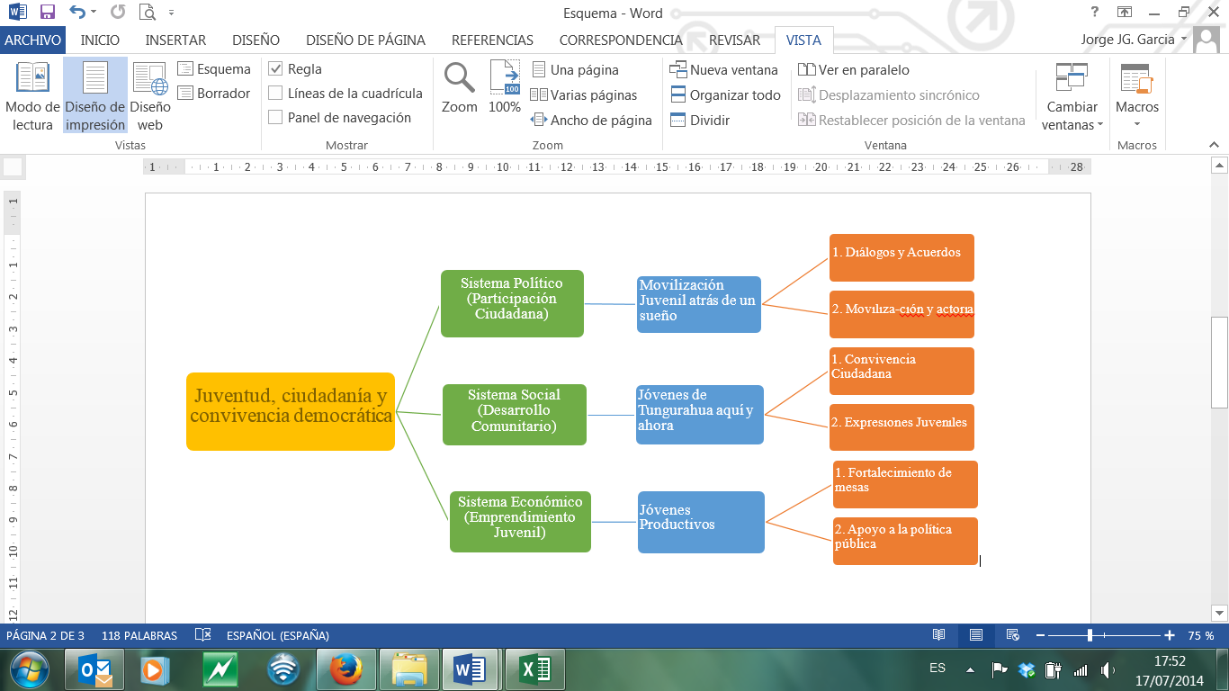

P1: JÓVENES DE TUNGURAHUA ATRÁS DE UN SUEÑO

A través de este proyecto se busca hacer un llamado provincial a los jóvenes para:

- Fomentar su participación cívica en aras de conformar una nueva ciudadanía.
- Fortalecer su valoración y capacidades creativas, en búsqueda de una inclusión equitativa y respetuosa
- Compartir herramientas que faciliten sus expresiones y sensibilidades para una mejor comprensión del mundo adulto.

Actividades:

- Se realizará un mapeo de actores en cada uno de los Cantones y a nivel Provincial que permita identificar las organizaciones juveniles existentes y los actores institucionales y comunitarios vinculados a la temática de Juventudes,
- Se realizarán Diálogos Cantonales con Jóvenes de organizaciones sociales, de colegios, líderes locales, tanto de la cabecera cantonal como de sectores rurales, con la finalidad de construir agendas en donde se identifiquen sus prioridades y nudos críticos a superar.
- En total se realizarán nueve eventos, esto es uno por cada cantón, con una duración de un día y medio y en el que se convocará a un grupo de entre 50 a 70 jóvenes.
- Como tema de reflexión y análisis se construirá en forma colectiva la idea de “La Provincia que Soñamos”
- Se constituirá una Mesa Provincial de Juventudes, a partir de las representaciones de las mesas cantonales.
- El objetivo de esta Mesa Provincial será construir la Agenda de los Jóvenes de Tungurahua, para lo cual se realizará un evento con una duración de dos días al que se convocará a un grupo de entre 60 y 70 jóvenes.
- Se realizará un evento público en el que se entregará la Agenda Provincial a las autoridades pertinentes, denominado “Los Jóvenes se Toman Ambato”.
- Este evento tendrá una duración de un día y contempla la participación de 100 personas entre jóvenes y autoridades locales.
- Se realizará el diseño gráfico y la impresión de la Agenda Provincial para su Difusión.
- Sensibilización institucional sobre el tema y sus proyecciones al interior del Modelo de Gestión Participativa de Tungurahua, especialmente en el Parlamento Gente, para lo cual se realizarán dos encuentros con funcionarios y participantes del Parlamento.

P2: JÓVENES DE TUNGURAHUA AQUÍ Y AHORA

A través de este proyecto se impulsarán acciones de desarrollo comunitario propuestas por jóvenes.

La ciudadanía no es un hecho dado, es un proceso de formación que crea ciudadanos comprometidos con su realidad. Si bien este es un proceso de construcción de conciencia, esta se gesta especialmente desde la acción cotidiana, pertinente, que muestra resultados que inciden en el bienestar común. Hemos comprobado que los jóvenes son muy buenos agentes del desarrollo comunitario, cuando su sentido de pertenencia se ha motivado y sus intereses son tomados en cuenta,

Se trata entonces de movilizar a los jóvenes del cantón alrededor de un punto o tema crítico y provocar su reflexión y acción, en la búsqueda de alternativas de solución.

Proponemos iniciar el proceso con un ejercicio de gran impacto que genere confianza entre los jóvenes y la comunidad que luego conduzca a desarrollar un conjunto de iniciativas de solución de los temas generadores de tensiones. Los jóvenes en general proponen jornadas lúdicas, deportivas, culturales, dependiendo de los acuerdos que consigan con los liderazgos y actorías sociales de la comunidad. A continuación detallamos varias posibilidades de acción:

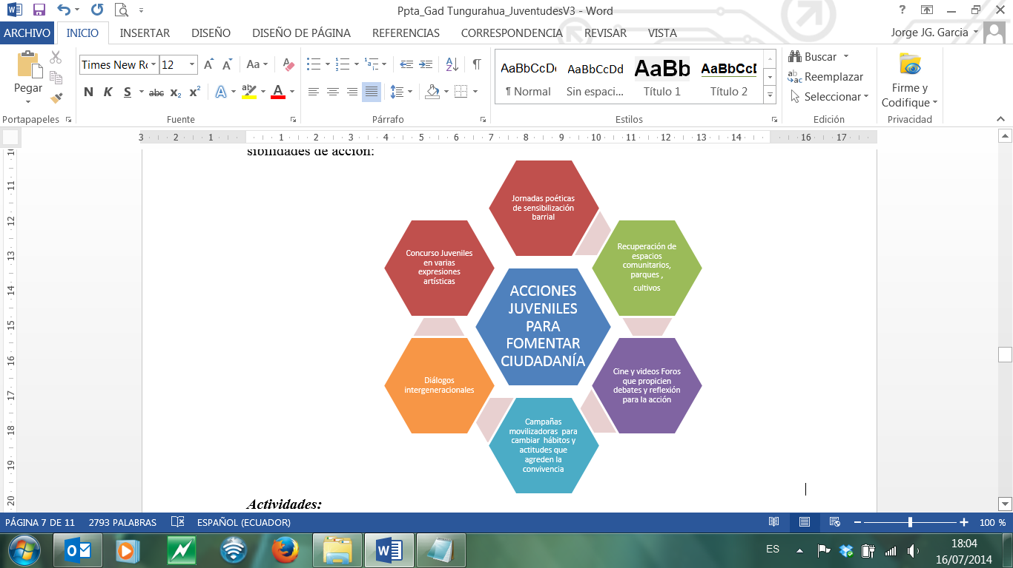
Actividades:

- Reuniones de seguimiento y acompañamiento
- Se realizarán tres reuniones en cada uno de los Cantones con la finalidad de dar seguimiento a los acuerdos alcanzado en los diálogos provinciales y apoyar el accionar de las Mesas Cantonales.
- Se impulsará la iniciativa denominada “Ponle color a tu comunidad” cuyo fin será movilizar y dinamizar el accionar de los jóvenes e involucrar a todos los agentes sociales e institucionales.

- A partir de esta acción se genera un proceso de desarrollo comunitario con participación de jóvenes para construir identidad comunitaria, generar redes de confianza, crear comunidad teniendo a los jóvenes como factor desencadenante de acciones de cambio y transformación en comunidades de la provincia.
- Concurso de mejores prácticas de convivencia ciudadana
- Se convocará a jóvenes de colegios, universidades y comunidades rurales a un proceso para identificar las mejores prácticas de convivencia ciudadana.
- La convocatoria a este proceso se realizará a través de redes sociales y a nivel cantonal a través de las mesas locales mediante el uso de trípticos y afiches.
- Se otorgarán premios para estimular las mejores prácticas;
- Se realizará un evento de premiación al que se convocarán a actores locales y autoridades.

P3: JÓVENES PRODUCTIVOS (CON ÉNFASIS EN JÓVENES RURALES)

Por una parte el proyecto busca generar un sistema de apoyo a emprendimientos desarrollados por jóvenes, con amplia participación de actores clave por ejemplo la empresa privada, incentivando los principios de corresponsabilidad público privada dirigidos a favorecer entornos favorables para el emprendimiento juvenil.

Por otra el proyecto pretender desarrollar una estrategia de Empleo Juvenil de la Provincia, con énfasis en el sector rural, lo que implica una investigación que nos sirva para construir una Línea Base para que esta a su vez nos permita identificar los nudos críticos del tema al mismo tiempo que se puedan visibilizar las oportunidades, y desde ahí diseñar participativamente la Estrategia Para el Empleo Juvenil de la provincia.

Al mismo tiempo se identificarán áreas de inversión en temas de interés de los jóvenes a través de un diálogo permanente para saber dónde el GPT pueda aportar de forma directa o a través de articulaciones institucionales para efectivizar y potencias los emprendimientos juveniles en las líneas propuestas, especialmente en el área rural

Actividades:

- Se realizará un proceso de acompañamiento a las mesas tanto Cantonales como provinciales y se darán charlas que incentiven la generación de iniciativas productivas.
- Se formulará una Línea de base (diagnóstico cuantitativo y cualitativo) sobre la situación laboral de los Jóvenes en Tungurahua.
- Construcción participativa de Estrategia Provincial para la Promoción de Empleo con juventudes rurales con participación de actores juveniles consolidando mesas de juventudes en el tema empleo
- Construcción de competencias en funcionarios GPT para el trabajo con jóvenes

Duración

La duración del Programa es de 16 meses:

- 4 meses para el primer proyecto
- 6 meses para el segundo proyecto
- 6 meses para el tercer proyecto

Cronograma

ACTIVIDADES | B1 | B2 | B3 | B4 | B5 | B6 | B7 | B8
P1: Movilización Juvenil atrás de un sueño
Constitución de Mesas Cantonales y Provincial
Reuniones Mesas Cantonales: identificación y priorización de necesidades
Reunión Mesa Provincial: Definición de Agenda
Evento de presentación y entrega de Agenda a autoridades
Sensibilización institucional
P2: Jóvenes de Tungurahua aquí y ahora
Consolidación de Grupo de Trabajo en los barrios
Plan de acciones para ejecutar el programa: “Ponle color a la comunidad”
Concursos de Intercambio de Experiencias en Mejores Prácticas Ciudadanas
P3: Jóvenes productivos
Levantamiento de línea de base y definición de Estrategia Provincial de Empleo Juvenil

Propuesta Económica

Inversión

- El costo del proyecto 1 es de US/ 49.500,00

DETALLE DE COSTOS DIRECTOS E INDIRECTOS
DESCRIPCIÓN | CANT. | VALOR UNITARIO | VALOR TOTAL
COSTOS DIRECTOS
Coordinación General, asesoría especializada y asistencia técnica por un período de 4 meses | 4 | 1.750,00 | 7.000,00
Coordinación y promotores locales para levantamiento de información a nivel Cantonal, convocatorias a jóvenes y organización de eventos por un período de 4 meses. | 4 | 3.500,00 | 14.000,00
Mapeo de actores juveniles, organización e instituciones vinculadas a las temática | 1 | 4.500,00 | 4.500,00
Mesas de Diálogo a nivel Cantonales para identificación de nudos críticos y definición de prioridades | 9 | 750,00 | 6.750,00
Una Mesa de Diálogo a nivel Provincial para definir Agenda de Prioridades Juveniles | 1 | 2.200,00 | 2.200,00
Diseño e impresión de Agenda de Prioridades Juveniles | 1 | 2.500,00 | 2.500,00
Un evento a nivel provincial de lanzamiento de la Agenda de Prioridades Juveniles | 1 | 3.150,00 | 3.150,00
Dos reuniones de trabajo con el Parlamento Gentes para coordinar la implementación de la Agenda de Prioridades Juveniles | 2 | 2.200,00 | 4.400,00
TOTAL COSTOS DIRECTOS |  |  | 44.500,00
COSTOS INDIRECTOS
Proporcional otros sueldos administrativos, gastos generales, papelería y materiales de oficina, por un período de 4 meses. | 4 | 1.250,00 | 5.000,00
TOTAL COSTOS INDIRECTOS |  |  | 5.000,00
 |  |  | 49.500,00

- El costo del proyecto 2 es de US/ 91.000,00

DETALLE DE COSTOS DIRECTOS E INDIRECTOS
DESCRIPCIÓN | CANT. | VALOR UNITARIO | VALOR TOTAL
COSTOS DIRECTOS
Coordinación General, asesoría especializada y asistencia técnica por un período de 6 meses | 6 | 1.750,00 | 10.500,00
Coordinación y promotores locales para levantamiento de información a nivel Cantonal, convocatorias a jóvenes y organización de eventos por un período de 6 meses. | 6 | 3.500,00 | 21.000,00
Reuniones de Trabajo Mesas Cantonales para activar iniciativa Ponle color a tu Comunidad | 9 | 750,00 | 6.750,00
Implementación iniciativa Ponle Color a tu Comunidad | 9 | 2.500,00 | 22.500,00
Implementación Concurso de Buenas Prácticas | 9 | 1.800,00 | 16.200,00
Diseño e impresión de dos productos comunicacionales para difusión concurso | 2 | 2.500,00 | 5.000,00
Difusión del concurso a través de redes sociales | 1 | 1.550,00 | 1.550,00
TOTAL COSTOS DIRECTOS |  |  | 83.500,00
COSTOS INDIRECTOS
Proporcional otros sueldos administrativos, gastos generales, papelería y materiales de oficina, por un período de 6 meses. | 6 | 1.250,00 | 7.500,00
TOTAL COSTOS INDIRECTOS |  |  | 7.500,00
 |  |  | 91.000,00

- El costo del proyecto 3 es de US/ 65.000,00

DETALLE DE COSTOS DIRECTOS E INDIRECTOS
DESCRIPCIÓN | CANT. | VALOR UNITARIO | VALOR TOTAL
COSTOS DIRECTOS
Coordinación General, asesoría especializada y asistencia técnica por un período de 6 meses | 6 | 1.750,00 | 10.500,00
Coordinación y promotores locales para levantamiento de información a nivel Cantonal, convocatorias a jóvenes y organización de eventos por un período de 6 meses. | 6 | 3.500,00 | 21.000,00
Reuniones de Trabajo Mesas Cantonales para activar iniciativa Ponle color a tu Comunidad | 18 | 750,00 | 13.500,00
Reuniones de trabajo Mesa Provincial | 1 | 1.500,00 | 1.500,00
Talleres provinciales con instituciones públicas | 2 | 1.250,00 | 2.500,00
Diagnóstico situacional sobre empleo juvenil en la provincia de Tungurahua | 1 | 3.000,00 | 3.000,00
Estrategia de empleo juvenil para la provincia de Tungurahua | 1 | 4.000,00 | 4.000,00
Evento de lanzamiento Estrategia de empleo juvenil de Tungurahua | 1 | 1.500,00 | 1.500,00
TOTAL COSTOS DIRECTOS |  |  | 57.500,00
COSTOS INDIRECTOS
Proporcional otros sueldos administrativos, gastos generales, papelería y materiales de oficina, por un período de 6 meses. | 6 | 1.250,00 | 7.500,00
TOTAL COSTOS INDIRECTOS |  |  | 7.500,00
 |  |  | 65.000,00

Agenda de Desarrollo de Tungurahua, Mayo 2013 – 2015 <http://www.tungurahua.gob.ec/files/Agenda2013_2015.pdf>
Caracterización socioeconómica de diez parroquias de la Provincia de Tungurahua <http://www.rimisp.org/wp-content/files_mf/1362598747N2DocumentoTrabajoCaracterizacionParroquiasTungurahua.pdf>
Fuente: Fascículo provincial Tungurahua, Resultados del Censo 2010 de población y vivienda en el Ecuador <http://www.ecuadorencifras.gob.ec/wp-content/descargas/Manu-lateral/Resultados-provinciales/tungurahua.pdf>
Fuente: Fascículo provincial Tungurahua, Resultados del Censo 2010 de población y vivienda en el Ecuador <http://www.ecuadorencifras.gob.ec/wp-content/descargas/Manu-lateral/Resultados-provinciales/tungurahua.pdf>

